Информация о Всероссийских акциях
на территории Тихвинского района

В дни проведения акции миллионы людей в Российской Федерации и других странах мира по доброй воле прикрепляют к одежде Георгиевскую ленточку – условный символ военной славы, чтобы продемонстрировать уважение к воинам, сражавшимся за Отечество, и всенародную гордость за Великую Победу.

В акции "Письмо Победы" примут участие старшие школьники, студенты ВУЗов и колледжей по всей стране. Молодые люди напишут письма в прошлое, адресованное родным и близким, членам своих семей, принимавшим участие в событиях Великой Отечественной войне 1941 – 1945 годов. Каждый в своем письме расскажет о личном вкладе в дело сохранения наследия Великой Победы.
1 мая во всех субъектах Российской Федерации молодёжь, ветераны Великой Отечественной войны, руководители субъектов Российской Федерации и представители региональных СМИ совместными усилиями в заранее согласованных и подготовленных местах осуществят высадку аллей Победы из молодых кустов сирени.

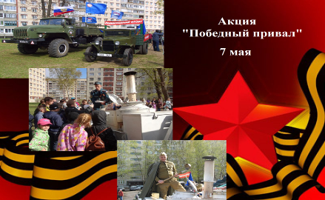
В преддверии Дня Победы на народных праздничных гуляниях будет организована реконструкция полевой кухни времён Великой Отечественной войны: гости праздника смогут попробовать легендарную солдатскую кашу, приготовленную по лучшим рецептам армейских поваров.
В этот день жители Тихвинского района смогут еще раз выразить слова благодарности и признательности ветеранам Великой Отечественной войны, труженикам тыла за жизненный подвиг, пожелать долголетия и благополучия, подарить цветы. В исполнении молодых артистов прозвучат песни военных лет.

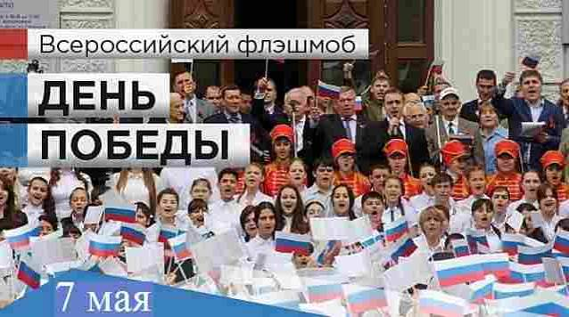
Флэшмоб «День Победы» – общественная акция.
В одном месте и в одно время соберутся жители городов для того, чтобы хором спеть гимн Победы – песню Давида Тухманова и Владимира Харитонова «День Победы».
В мероприятии смогут принять участие все желающие, вне зависимости от того, какими вокальными данными они обладают.
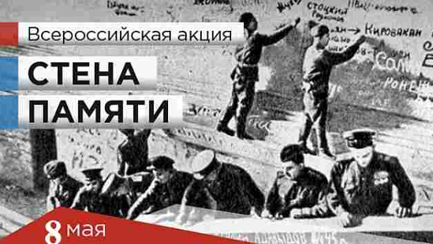
Участники акции делятся воспоминаниями о военно-исторических событиях, представляя копии фотографий, наградных листов, фронтовых писем, других памятных семейных документов для их размещения на специально оборудованных стендах, которые будут установлены в дни празднования во всех местах проведения массовых мероприятий и народных гуляний. Для оперативности размещения будут организованы мобильные пункты приема фотокопий и оборудованы подиумы с микрофонами, чтобы каждый желающий мог принять участие в акции и рассказать историю своих родственников-фронтовиков. Курировать данные мероприятия будут участники Волонтёрского корпуса.

«Бессмертный полк» – это гражданская инициатива, представляющая собой шествие в колонне с портретами родственников-фронтовиков, призвана сохранить в каждой семье, в каждом доме память о солдатах и офицерах Великой Отечественной войны 1941 – 1945 годов, о каждом, кто не жалея жизни, боролся за освобождение Родины.
Участие в «Бессмертном полку» подразумевает, что каждый желающий
в День Победы может выйти на улицы города с фотографией своего родственника - участника Великой Отечественной войны, чтобы принять участие в Параде памяти, или может принести фотографию своего родственника - ветерана (партизана, подпольщика, труженика тыла, узника концлагеря) к воинскому мемориалу, Вечному огню, или иному памятному месту.

